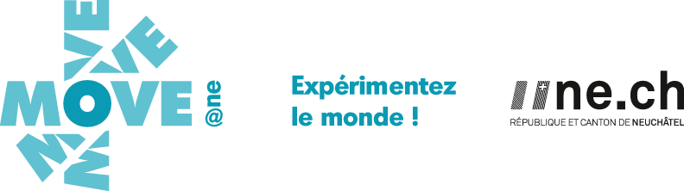

Neuchâtel, octobre 2023

Aux élèves de 1re année de lycée et à leurs parents

**Echange/séjour individuel de 2 mois en Allemagne**

**ou en Italie** **(Erasmus +)**

***INFORMATIONS ET DIRECTIVES GENERALES***

Ce projet a pour objectif de promouvoir la mobilité individuelle dans les lycées du canton de Neuchâtel, en permettant aux jeunes en formation générale d'effectuer un séjour/échange de 2 mois en immersion totale dans un lycée d'un autre pays en Europe. Il s'inscrit dans la politique d'encouragement de la mobilité - nationale et internationale - de la Confédération ainsi qu'aux buts stratégiques définis par move@ne.

Expérience faite, une immersion totale et individuelle durant 2 mois permet de sensiblement améliorer les compétences linguistiques et culturelles et contribue largement au développement personnel (autonomie) de l’élève. Une telle expérience amène une véritable plus-value au cursus scolaire et offre une excellente préparation à la suite de la formation.

En basant ce projet sur des échanges réciproques (outgoing et incoming), l'expérience ne se limite pas uniquement au vécu dans un autre pays, mais se prolonge en Suisse en accueillant un-e partenaire chez soi. L'expérience personnelle s'étend ainsi à toute la famille et devient une expérience en réseau reflétant mieux la complexité de la vie quotidienne et contribue à une meilleure culture d'accueil/d'échange en général !

La réciprocité est un garant de qualité relationnel tant au niveau des familles qu’au niveau des écoles. La collaboration se fait dans un intérêt mutuel ce qui constitue la meilleure base pour un projet durable.

Toutefois, si un échange réciproque ne devait pas être possible, un séjour est envisageable sous condition de trouver une famille d’accueil en collaboration avec l’école partenaire.

**Dans votre famille d’accueil**

* Vous serez considéré-e comme hôte de la famille d’accueil au même titre qu’une personne amie venue de l’étranger pour apprendre la langue.
* Vous logerez pour toute la durée de votre échange/séjour dans votre famille d’accueil.
* Vous vous conformerez aux habitudes de la famille d’accueil.

**De manière Générale**

* Dès la confirmation de votre participation, vous prendrez contact avec la famille d’accueil et votre partenaire d’échange pour faire connaissance et préparer votre séjour.
* Vous devrez être particulièrement motivé-e et réaliser que la réussite de cet échange dépend essentiellement de votre participation, de votre volonté de vous intégrer et d’étudier la langue.
* Pendant les cours et lors des visites ou excursions, vous aurez à cœur de vous comporter correctement et respectueusement.
* Vous vous conformerez aux règlements et aux règles de votre école d’accueil.
* Vos parents et vous-même répondront des dommages causés dans la famille et/ou l’école d’accueil.
* En cas de maladie, les frais médicaux seront à votre charge et/ou à celle de votre assurance.

**Dates et Destinations**

Pour ce projet pilote nous collaborons avec les écoles partenaires suivantes :

* Ludwig-Meyn-Gymnasium (Uetersen - D) : séjour env. de début août à octobre 2024

(Phase d’accueil : janvier à mars 2024 – ou à convenir).

* Georgii Gymnasium (Esslingen a.N. - D) : séjour env. de fin mai à fin juillet 2024

(Phase d’accueil : mi-août à mi-octobre 2024 – ou à convenir).

* Liceo « B.Spaventa » Città Sant’Angelo (PE - Italie) : séjour à priori d’octobre à décembre 2024

(Phase d’accueil : août à octobre 2024).- ou dates à convenir

**Délai d’inscription : 20 décembre 2023**

**finances**

Pour ce projet, move@ne a pu obtenir des subventions par Movetia, agence national pour la mobilité et les échanges linguistiques. La bourse couvre les frais de voyage liés à cet échange (Forfait de CHF 400.­–). Un contrat précisant le cadre général de l’échange et les détails financiers vous sera envoyé si votre candidature est approuvée.

**Engagements**

* Vous remettrez au soussigné au retour de votre séjour une attestation de fréquentation de cours de l’école d’accueil.
* Durant et/ou à l’issue de votre échange, vous produirez un reportage (article, rapport ou vidéo) témoignant de votre expérience linguistique et culturelle.
* Vous vous tiendrez à disposition pour une séance d’information pour de futurs candidat-e-s.
* Vous participerez au bilan (évaluation) final de votre expérience.

**Responsabilités et recommandations**

L’organisation du voyage incombe aux familles. Vous vous informerez également des mesures sanitaires en vigueur durant le séjour à l’étranger

Par souci écologique, move@ne et Movetia, encouragent la mobilité douce pour les trajets en Europe, le voyage faisant partie de l’expérience !

En espérant que cette proposition recevra bon accueil et en restant à votre disposition, nous vous adressons, nos meilleures salutations.

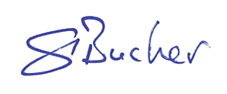

|  |  |
| --- | --- |
|  | **Stephan Bucher**  Coordinateur des échanges et de la mobilité pour la formation académique |

|  |  |  |
| --- | --- | --- |
| cid:part1.D473C4D8.A2153EB2@polygone.ch |  | Département de la formation, de la digitalisation et des sports [www.ne.ch/move-ne](http://www.ne.ch/move-ne) │ [stephan.bucher@rpn.ch](mailto:stephan.bucher@rpn.ch) 032 717 50 55 |
| cid:part4.F82C95F1.E23516D9@polygone.ch |  | cid:part5.958B8788.4F128BAB@polygone.ch |